Школьный образовательный туристский маршрут
для внесения в реестр

Название школьного образовательного туристского маршрута | Архелогоческий музей-заповедник оз. Андреевское
Ресурсы о регионе и районе маршрута | Археологический музей-заповедник - уникальный археологический, этнографический и природный комплекс. Территория музея представляет собой собрание археологических памятников: неукрепленных поселений, городищ, могильников и святилищ, датируемых от каменного века до средневековья, а также образцы реликтовых природных объектов, занесенных в Красную книгу.  Музей-заповедник включает:  - классическую коллекцию исторических артефактов, представленных на выставке «Из глубины веков»;  - интерактивную этнографическую зону «Под бубен вечного Аргиша», включающую традиционные постройки коренных народов Севера Тюменской области;  - обширную экспозицию под открытым небом «В предместье андреевских озёр», посвященную сибирскому предместью XVII–XVIII вв., где можно увидеть предметы, использованные при съемках исторического фильма «Тобол»;  - большое разнообразие временных уникальных выставок, открытых интерактивных площадок.  Адрес: Тюменская область, 23-й км Ялуторовского тракта  Телефон: 8 (3452) 766-767  Часы работы:  Режим работы с 1 сентября по 31 мая с 10:00 до 19:00 / Режим работы с 1 июня по 31 августа с 11:00 до 20:00
Предполагаемая целевая аудитория | Экскурсии для школьников:  - 5 - 6 класс  - 7-11 класс
Сезон | Круглый год
Ключевые направления | #История #Традиции #Природа #Родной край #Наследие#Исследователи #Культура
Маршрут интегрируется в образовательные /воспитательные программы  Возможные образовательные и воспитательные эффекты | - образовательные программы основного общего образования (предметные области по ФГОС – история  - дополнительные общеобразовательные программы туристско-краеведческой направленности.
Возможный уровень познавательной/образовательной нагрузки | - Досуговый  - Ознакомительный  - Просветительский  - Углубленный в рамках изучения учебного предмета  - Исследовательский
Доступность для детей с ОВЗ и детей-инвалидов | Доступность маршрута для обучающихся с ОВЗ и детей –инвалидов с нарушением слуха, речевого аппарата, ОДА
Продолжительность маршрута | 1 день
Протяженность маршрута | Пешая экскурсия
Пункты, через которые проходит маршрут  Объекты показа | Археологический музей-заповедник  Адрес: Тюменская область, 23-й км Ялуторовского тракта
Цели и задачи маршрута, в т.ч. образовательные и воспитательные | Цели: популяризация историко-культурного наследия, изучение объектов историко-культурного наследия.  Задачи:  - Актуализация и расширение знаний и опыта, полученных учащимися на занятиях в рамках освоения школьных общеобразовательных программ посредством выявления, продвижения уникальных культурных особенностей  2. Создание условий для развития интеллектуальных и творческих способностей учащихся через привлечение молодежи к популяризации истории и достопримечательностей малой Родины. По мере прохождения маршрута предполагается наблюдение, фиксация и описание краеведческого экспедиционного материала.
Дополнительные условия | Маршрут пеший по территории комплекса.  От г. Тюмени до музея-заповедника на автотранспорте.
Карта маршрута | 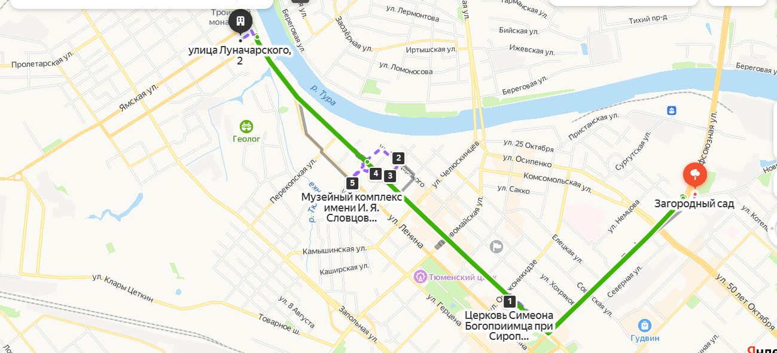
Фотоматериал | В отдельном приложении
1 день | Археологический музей-заповедник  Адрес: Тюменская область, 23-й км Ялуторовского тракта
Методически материалы для работы на маршруте | https://museum-72.ru/museums/muzeynyy-kompleks-imeni-i-ya-slovtsova/arkheologicheskiy-muzey-zapovednik/

